# Resumen etiquetas html primer trimestre

Estructura de una página

<DOCTYPE html>

<html lang=”es”> el Lang=”es” indica el idioma al que esta el documento

<head> puede contener diversa información sobre el documento

<meta charset="UTF-8">indica la codificación de caracteres del documento debe estar dentro del head

</head>

<body>

</body>

</html>

<title> </title> sirve para indicar el título del documento.

Se mete en el body <p> </p> sirve para distribuir el texto en parrafos

<h1> </h1> marcará títulos de primer nivel, h2 de segundo nivel,… y así hasta h6 (sexto nivel).

**<br>** Salto de línea no hace falta cerrar la etiqueta.

<hr> Linea horizontal.

**Elementos que se emplean para señalar texto interior a un párrafo.**

**<strong>** texto importante**</strong>**

**<em>** texto enfatizado**</em>**

**<mark>** texto resaltado**</mark>**

**<sub></sub>** subíndice

**<sup></sup>** superíndice

**<small></small>** letra pequeña

**<s></s>**efecto tachado

**<b></b>** negrita uso desaconsejado en v.5

**<i></i>** cursiva uso desaconsejado en v.5

Listas ordenadas y desordenadas

**Lista ordenada** <ol>

<li></li>

</ol>

**Lista desordenada** <ul>

<li> </li> por cada fila hay que meter un li

</ul>

La diferencia entre la lista ordenada y la lista desordenada es que la lista ordenada pone un orden de números o letras en la etiqueta li mientras que en la lista desordenada pone cuadrados discos o círculos.

**Formularios**

La etiqueta de los formularios es <form> </form> si no cierras el form el formulario no estará definido y por lo tanto no estará correcto.

Todos los input van dentro del form

El atributo action determina la acción que realizara el formulario

ej <form action=mailto:direcciondelcorreo@correo.com…></form>. Enviara el formulario al correo puesto.

Campos de texto de un formulario

Se definen mediante la etiqueta <input type= “text”>

Para completar el estilo de la caja se pueden usar los atributos size (define el tamaño de la caja), maxlenght (Define la cantidad máxima de caracteres que puedes introducir), value (Define un texto ya prescrito para cuando abras la página), name (Le pone un nombre al campo)

Dentro de los campos de textos hay distintos tipos como number o mail

<input type="mail">

<input type="number">

Poner contraseña en formulario

Contraseña:<input type="password" name="contraseña">

Botones desplegables

Su etiqueta es <select> </select> y cada atributo que queramos añadir se deberá meter dentro de la etiqueta <option> </option> (la etiqueta option va dentro de <select>)

Para hacer una agrupación de dentro del botón desplegable se haría con <optgroup>

Ejemplo

<optgroup label="Comunidad de Madrid">

      <option>Alcorcón</option>

      <option>Getafe</option>

      <option>Leganes</option>

      <option>Alcala de henares</option>

    </optgroup>

Lista de botones

Su etiqueta es <input type= “radio”> por defecto ninguna opción saldrá activada, para poner una opción marcada por defecto se le pondría al input un checked antes de cerrar la etiqueta ej <input type="radio" name="transporte" value="2" checked>Avión

Lista de cajas o Checkbox

¿Titulación?<input type="checkbox" name="Título" value="1">Bachiller

                    <input type="checkbox" name="Título" value="1">Grado Medio

                    <input type="checkbox" name="Título" value="1">Grado Superior

                    <input type="checkbox" name="Título" value="1">Titulo Universitario

          <input type="checkbox" name="Título" value="1">Otros

          <input type="checkbox" name="Título" value="1">Ninguna

Este código crea estos checkbox



Boton tipo reset

<input type=reset value="Borrar" name="reset">

Boton Enviar formulario

<input type="submit" value="Enviar">

El elemento [fieldset](https://developer.mozilla.org/es/HTML/Elemento/fieldset" \o "es/HTML/Elemento/fieldset) (grupo de campos) permite organizar en grupos los campos de un formulario.

<legend </legend>   Sirve para hacer una cabecera en el fieldset

<fieldset style="border: 2px solid #F37622; width: 10px; background-color: #C0C0C0 ; ">

<legend> Datos Personales </legend>

<table border="2.5"  style="border-collapse:collapse" bordercolor="#111111" width="400" text-align="center">

<ul  align="center" style="list-style-type:circle" text-align="center">

    <tr><td><li >Nombre <input type="text" size="15" maxlength="30" name="Nombre" placeholder="Nombre" required/></td></li></tr>

    <br>

     <tr><td><li>Primer apellido <input type="text" size="15" maxlength="30" name="Primer apellido" placeholder="Primer Apellido"></li></tr></td>

    <br>

 <tr><td><li>Segundo apellido <input type="text" size="15" maxlength="30"  name="Segundo apellido" placeholder="Segundo Apellido"></li></tr></td>

    <br>

  <tr><td>  <li>Telefono <input type="number" size="15" maxlength="30" name="Telefono" placeholder="Telefono"></li>

    <br>

    <li>Correo <input type="mail" size="15" maxlength="30" name="Correo electronico" placeholder="Correo Electronico"></li>

    <br>

<li>Sexo <input type="radio" name="Sexo" value="1">Masculino

          <input type="radio" name="Sexo" value="1">Femenino </li></tr></td>

</table>

</fieldset >

Este código hace este fieldset

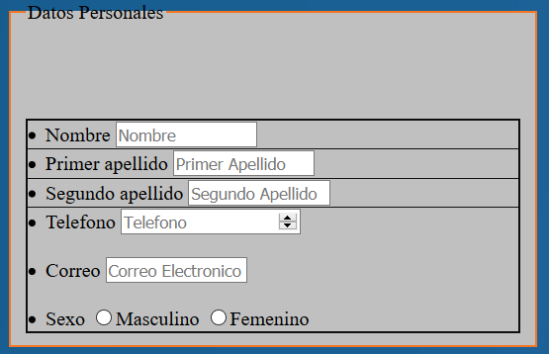

Text área

<textarea name="textarea" rows="15" cols="75" placeholder="Escribe un comentario" maxlength="50">Escribe algo</textarea>

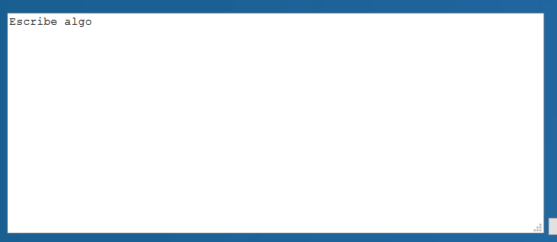**Tablas**

Se define con las etiquetas <table> </table>

<tr> define una línea

<td> define una columna de datos

<th> define el header o encabezao de la tabla

Style define el estilo de la tabla, después de style se ponen los parámetros que se quieran configurar.

Ejemplo de tabla

 <table style="text-align:center" border-collapse=separate border="2.5" border-color="black" 90px solid height=25px  bgcolor="#00A6D6" ;>

<tr>

    <td bgcolor="#FFFFFF" ><u><strong>Horas</td></strong>

    <td bgcolor="#FFFFFF"><u><strong>Lunes</strong></td>

    <td bgcolor="#FFFFFF"><u><strong>Martes</strong></td>

<td bgcolor="#FFFFFF"><u><strong>Miercoles</strong></td>

<td bgcolor="#FFFFFF"><u><strong>Jueves</strong></td>

<td bgcolor="#FFFFFF"><u><strong>Viernes</strong></td>

</tr>

El código de arriba corresponde únicamente a la primera línea ya que el tr crea una línea y todos los td que crees serán columnas de esa fila

Las siguientes dos filas se han creado mediante rowspan, rowspan sirve para unir dos filas, también se pueden unir columnas de la misma manera pero cambiando rowspan por colspan.

El código usado en esas dos filas es

<tr>

    <td bgcolor="#FFFFFF">15:10 a 16:05</td>

    <td  bgcolor="#F3F781" rowspan="2"> Sistemas</td>

    <td bgcolor="#01DF01" rowspan="2">Entornos de desarrollo</td>

<td bgcolor="#FFFFFF" rowspan="2">Programación</td>

<td bgcolor="#D8CEF6" rowspan="2">Bases de datos</td>

<td rowspan="2">Lenguaje de marcas</td>

</tr>

<td bgcolor="#FFFFFF">16:05 a 17:10</td>

</tr>

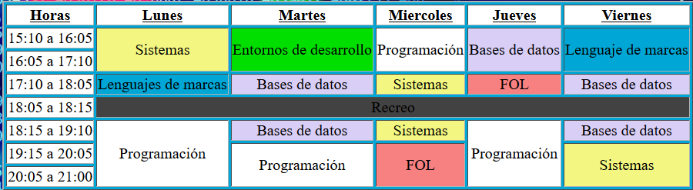

Etiqueta “caption”

Esta etiqueta sirve para poder ponerle un título o encabezado a la tabla

<caption align="bottom">Encabezado de la tabla. </caption>

Marcos o framesets

Es una ventana independiente dentro de la página del navegador.

La habitual etiqueta html <body> es sustituida por <frameset> que indica que esa ventana va a dividirse en diferentes marcos.

Dentro de la etiqueta frameset debemos indicar el número de marcos que va a haber (ya sea en columnas “cols” o en filas “rows”) y el tamaño de cada uno de ellos.

<frameset cols="150,50%">

La etiqueta <noframes> es para el supuesto de que el navegador no acepte frames. En caso de no aceptarlos, saldrá el texto que hayamos puesto para esos supuestos.

Menú de navegación

Se define con <nav> </nav> y sirve para poder meter enlaces a otras páginas html para navegar a través de ellos

Para referenciar o enlazar una página html se debe poner la etiqueta <a> </a> que sirve para anclar enlaces y dentro de <a> se pone href=”enlace a la pagina html” para enlazar el documento(si el documento al que referencias no existe o no esta en la misma carpeta que el html no lo encontara, en el caso de que no este en la misma carpeta habrá que poner la ruta completa donde este el archivo)

<nav>

<a href="Comunidadesautonomas.html">Comunidades Autonomas</a>

<a href="menu.html">Menú principal</a>

</nav>

Imágenes

En html se añaden imágenes con <img> y dependiendo de si la imagen es local o esta en línea se pondrá href o src

Añadir imagen de internet para ponerla de fondo de la página (en este caso no hace falta href porque se le mete el enlace al background) background-repeat: no-repeat; este estilo sirve para que la imagen se añada tal cual es su tamaño y no repita la imagen para ocupar toda la pantalla

<body background="https://www.psolera.com/images/stories/virtuemart/product/azul.png" style="background-repeat: no-repeat; background-position: center center;">

El <img src=””> permite meter imagen mediante rutas relativas como la ruta de un archivo local de tu ordenador o rutas absolutas que son las rutas que van a una página web.

<img href=””> permite meter imagen mediante rutas absolutas

Estilos en html

Estilo en línea: utilizando el atributo style.

<p style="color:red"> </p>

<div> </div> sirve para hacer contenedores que luego se podrán referenciar para meter un estilo determinado solo a lo haya dentro de ese div

Para hacer estilos en un div hay que darle un nombre a ese y luego referenciarlo dentro de una etiqueta style con una # y el nombre del div

Ejemplo

Primero creas el div y le pones un nombre identificador y luego dentro de style lo referencias mediante <style>#id del div {}</style>

 <div id="titulo">

  <li>¿Titulación?<input type="checkbox" name="Título" value="1">Bachiller

  <input type="checkbox" name="Título" value="1">Grado Medio

  <input type="checkbox" name="Título" value="1">Grado Superior

  <input type="checkbox" name="Título" value="1">Titulo Universitario

<input type="checkbox" name="Título" value="1">Otros

<input type="checkbox" name="Título" value="1">Ninguna</li></div>

</div>

 <style>

  #titulo {

  color:rgb(166, 255, 0);

  font-family:verdana;

}</style>

Estos son los checkbox sin estilos



Y este es el resultado de aplicarle los estilos que hay en el #titulo del codigo de arriba



Los cambios son el color de letra y la fuente de la letra.

Tambien se podría añadir estilos mediante una hoja de estilos externa o css

Este css se crearía asi

<STYLE TYPE="text/css" MEDIA="screen, projection"></STYLE>

Con este se le diría al documento html que va a recibir un archivo de tipo css

Luego habría que referenciar la hoja de estilos

<a href="estilos.css"></a>

Y luego el procedimiento seria igual que lo hecho arriba con # pero en otro documento

Los css no debe tener la estructura html con etiquetas como head o body solo deben tener la etiqueta style y los estilos que se le quieran poner a la página referenciados por #id del div